Бережное отношение к природе
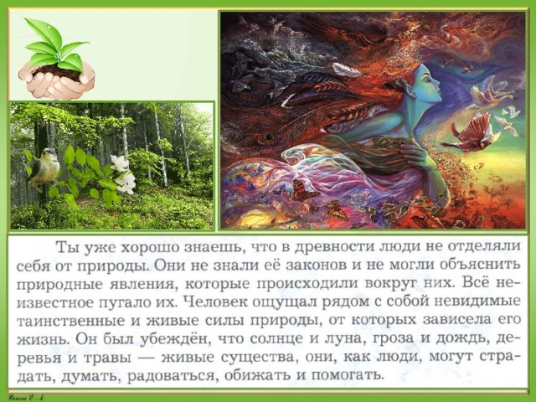
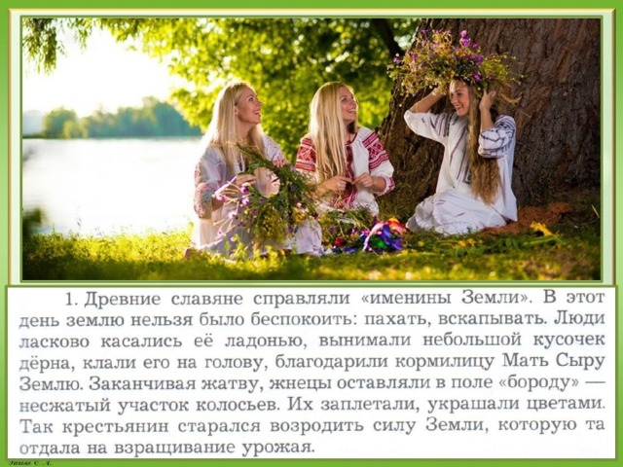
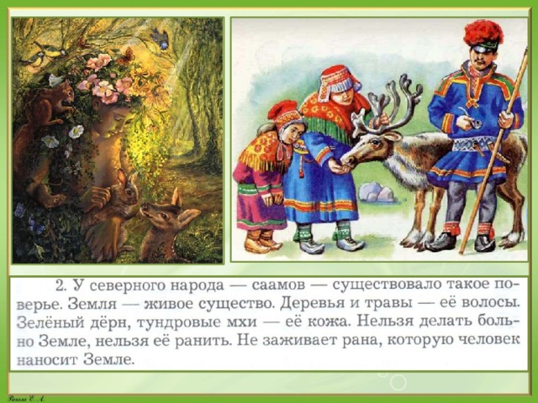
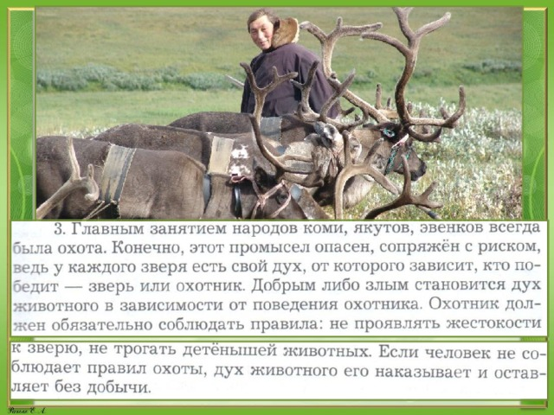
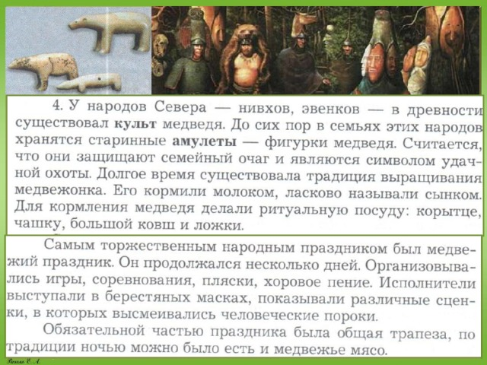
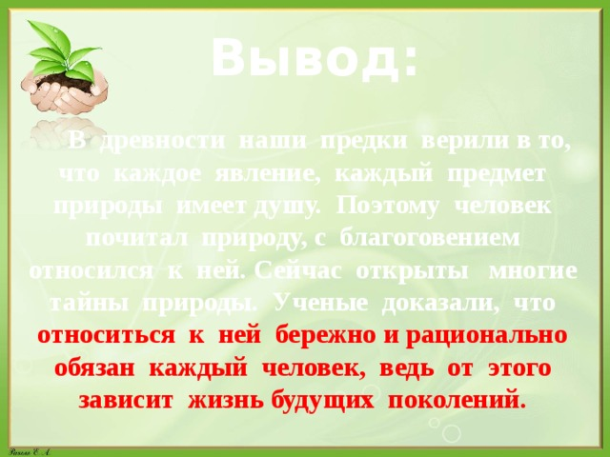
Вывод:
В древности наши предки верили в то, что каждое явление, каждый предмет природы имеет душу. Поэтому человек почитал природу, с благоговением относился к ней. Сейчас открыты многие тайны природы. Ученые доказали, что относиться к ней бережно и рационально обязан каждый человек, ведь от этого зависит жизнь будущих поколений.
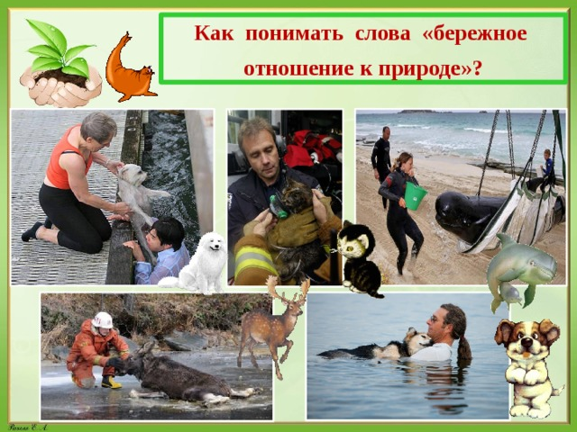
Как понимать слова «бережное отношение к природе»?
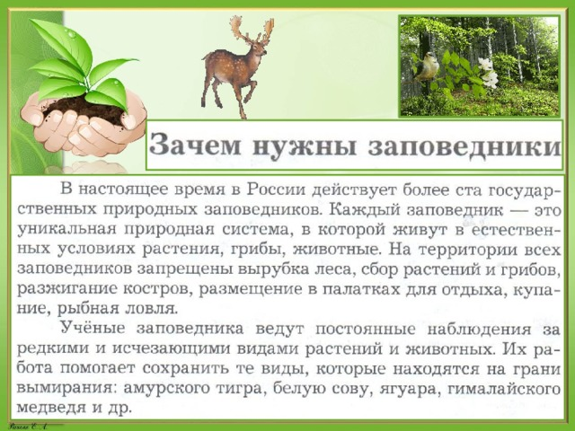
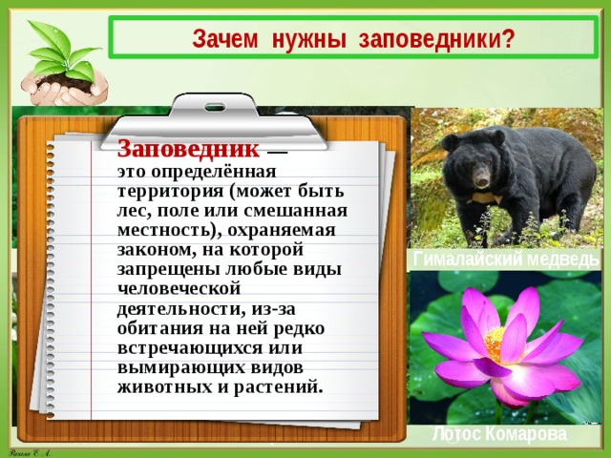
Зачем нужны заповедники?
Заповедник —
это определённая территория (может быть лес, поле или смешанная местность), охраняемая законом, на которой запрещены любые виды человеческой деятельности, из-за обитания на ней редко встречающихся или вымирающих видов животных и растений.
Амурский тигр
Гималайский медведь
Белая сова
Венерин башмачок
Ландыш майский
Лотос Комарова
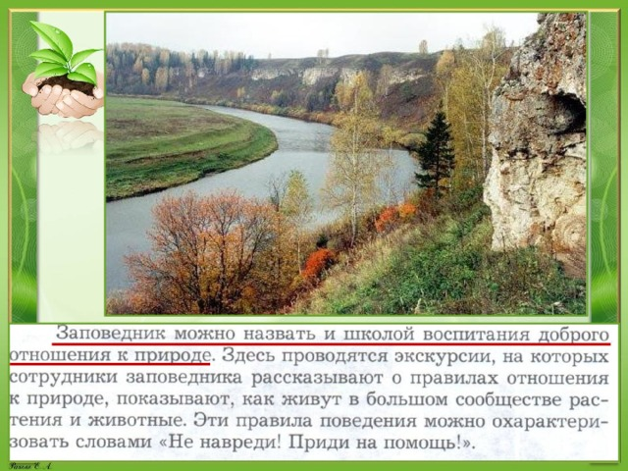
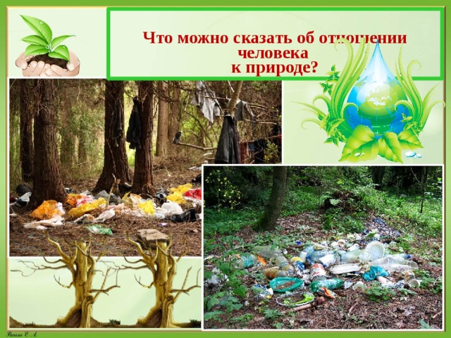
Что можно сказать об отношении человека
к природе?
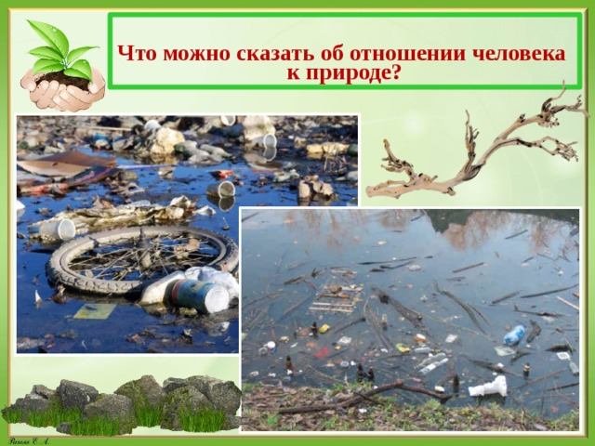
Что можно сказать об отношении человека
к природе?
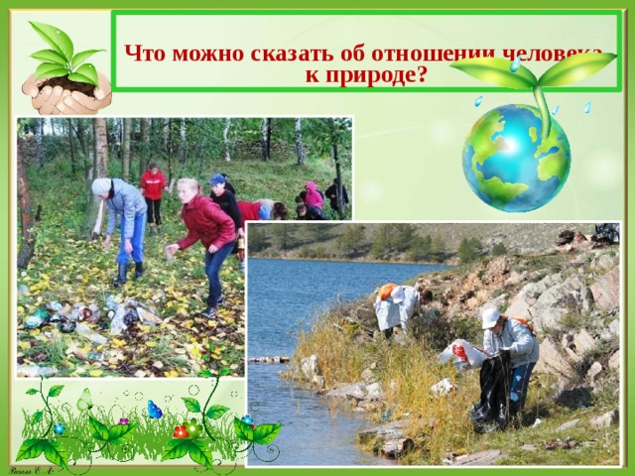
Что можно сказать об отношении человека
к природе?
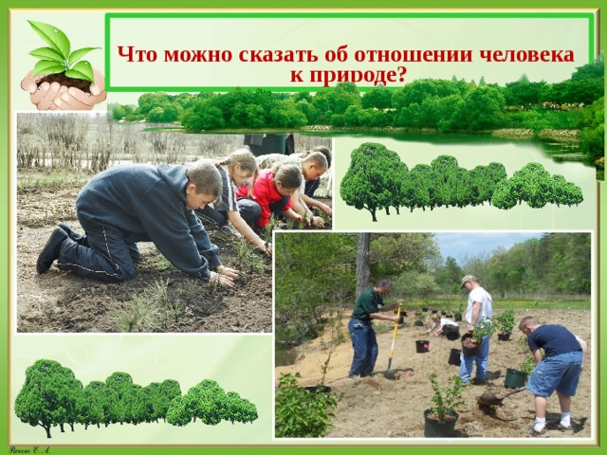
Что можно сказать об отношении человека
к природе?
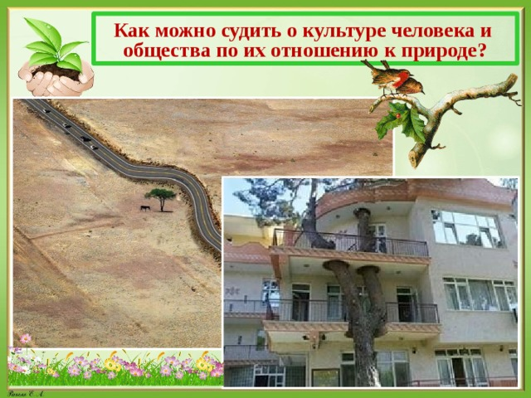
Как можно судить о культуре человека и
общества по их отношению к природе?
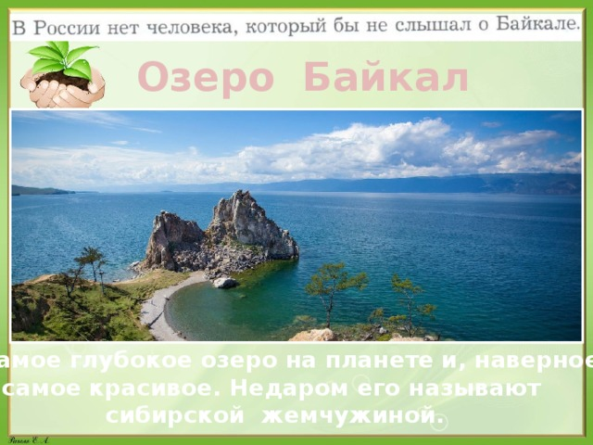
Озеро Байкал
Самое глубокое озеро на планете и, наверное,
самое красивое. Недаром его называют
сибирской жемчужиной.
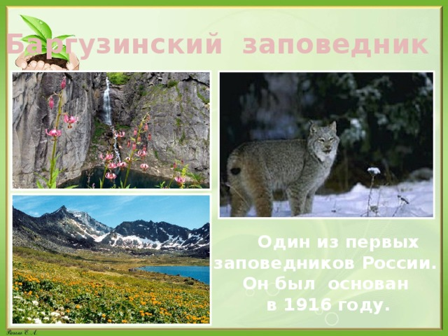
Баргузинский заповедник
Один из первых
заповедников России.
Он был основан
в 1916 году.
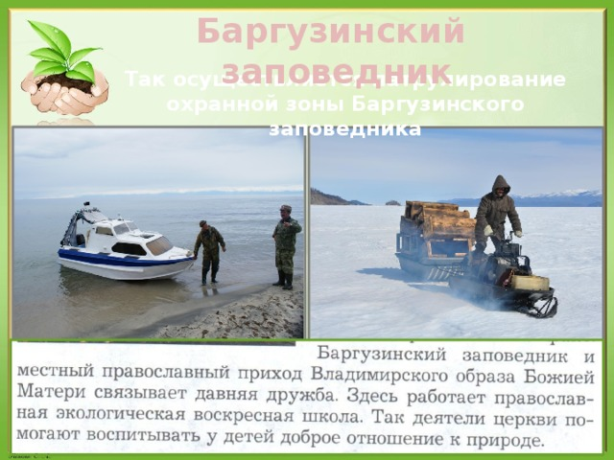
Баргузинский заповедник
Так осуществляется патрулирование охранной зоны Баргузинского заповедника
Интересные факты!
Телефонная карта
за 1000 лет
Пластиковый
стакан
за 100 лет
Стеклянная
бутылка
за 4000 лет
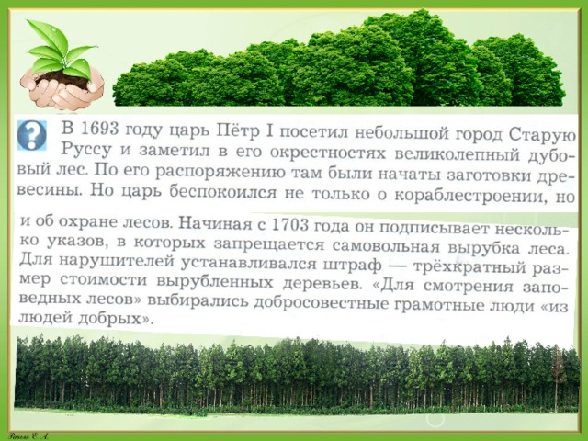
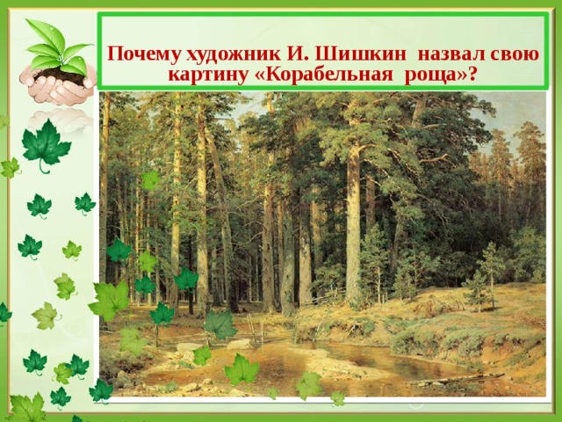
Почему художник И. Шишкин назвал свою
картину «Корабельная роща»?
Вывод:
Бережное отношение к природе всегда считалось общечеловеческой ценностью.
Каждый человек с раннего детства должен соблюдать правила общения с природой, сохранять в чистоте и порядке города и сёла нашей страны. По тому, как общество

